Акция « Сообщи, где торгуют смертью!»
В период с 16 по 27 октября 2023 года на территории Котлубанского сельского поселения проходит второй этап Общероссийской акции « Сообщи, где торгуют смертью!».
Сотрудники Дома культуры присоединились к Общероссийской акции. Провели на улицах посёлка Котлубань разъяснительную работу и всем участникам вручили листовки с информацией куда нужно сообщать о фактах незаконного оборота наркотиков.
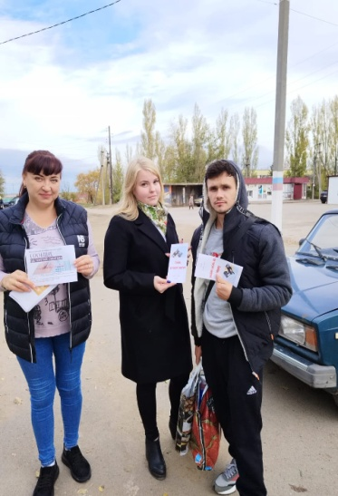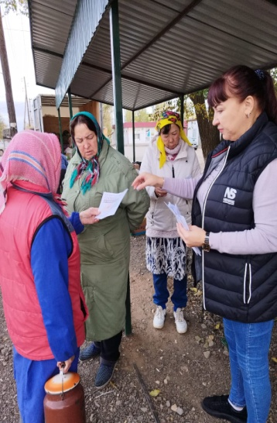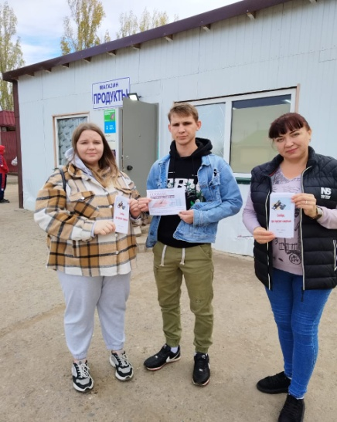
Любой человек, располагающий какой-либо информацией о фактах организации наркопритонов, продажи, хранения, транспортировки наркотиков, а также безрецептурного отпуска из аптечных учреждений лекарственных средств, содержащих наркотические и психотропные вещества, может передать ее правоохранительным органам. К акции присоединились и работники аптеки, магазинов.
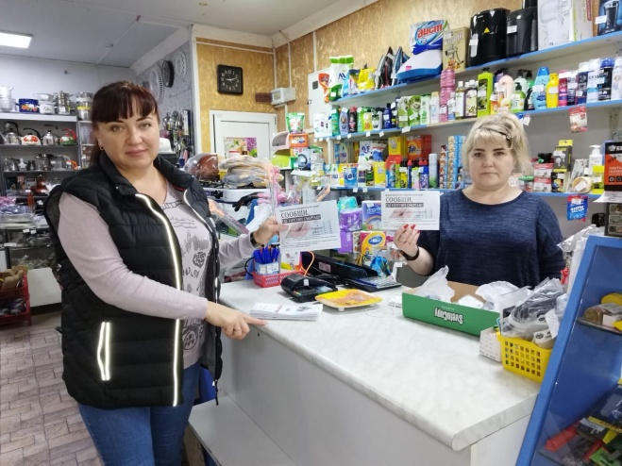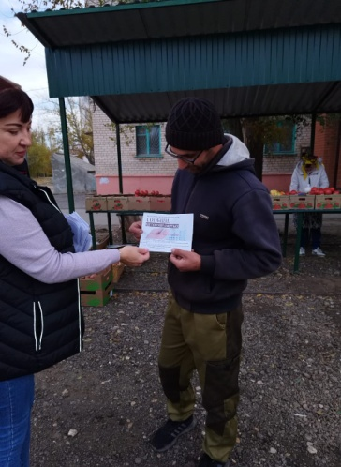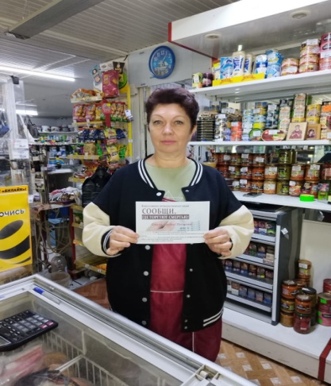

В целях снижения уровня наркотизации населения, совершенствования межведомственной антинаркотической деятельности и формирования гражданской позиции, в рамках Общероссийской акции "Сообщи, где торгуют смертью" работники ДК расклеили листовки в общественных местах с номерами телефонов, на которые граждане могут сообщить информацию о фактах незаконного оборота наркотиков.
